社會學習單－家鄉的多元文化

一、是非題

1. 客家人利用植物萃取染料，發展「藍染」工藝。
2. 客家的先民，多會以植物將布染成紫色。

( )3.頭目家的石板屋規模通常是最大的。

二、選擇題

( )1.下列哪一項敘述不是客家藍布衫的特色？①使用化學染料②「藍」是指藍

色、「染」是指染色③藍布製作的衣物很耐髒④藍染技術至今仍被用在製作

服飾上。

( )2.三合院前的空地，不僅可以用來晒稻，又可以遊戲與休憩，這樣的空地被

稱為什麼？①前庭　②埕　③正殿　④後院。

1. 魯凱族石板屋前的開放空間有什麼功能？①工作場所②社交場所③休閒活動的場所④以上皆是。
2. 三合院的正廳有什麼功能？①家族祭祀及婚喪喜慶的主要地點②小孩子遊戲玩耍的地方③婦女準備三餐的地方④給來訪客人休息的地方。
3. 下列關於「三合院」的敘述，哪一項錯誤？①ㄇ字型②中間的正廳③屋前的空地，不僅可以晒稻，更是休憩、遊戲的地方④由石板建造而成。
4. 下列關於三合院的敘述哪一個正確？①通常是大家族一起居住②通常有十層樓高③是受西方影響的新式建築④建築物前通常會有一座游泳池。
5. 「部落中，以石板建造的建築，內部有精美的雕刻，以頭目家的規模最大。」上述的房屋較可能是由哪一個族群所建造的？　①客家人　②魯凱族人　③閩南人　④東南亞新住民。
6. 下列哪一種傳統住居，主要由大家族居住，而中間的正廳是家族祭祀及婚喪喜慶的主要地點？　①石板屋　②三合院　③地下屋　④茅草屋。

三、下圖為臺灣的傳統建築，正確的在（　）裡打ˇ：  
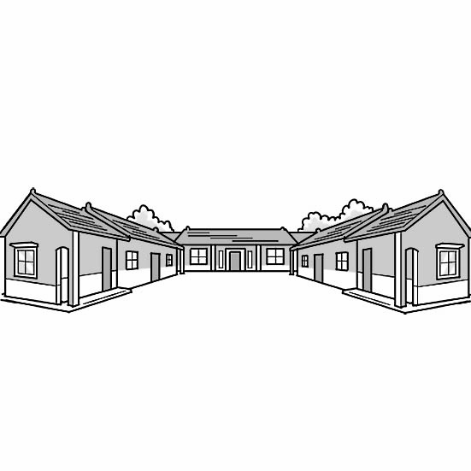   
 (１)上圖的建築稱作什麼？  
 (　　)①石板屋。  
 (　　)②三合院。

(　　)③地下屋